Výprodej vyřazených knih

- začíná od 21. 4. 2016, vždy v odpoledních hodinách
- v klubovně Domova mládeže 1 - přízemí
- nabízíme opotřebované, zastaralé a duplicitní knihy
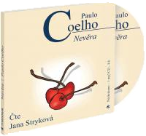
- cena je jednotná 5,- Kč / kus

Vyřizuje:
Mgr. Grochal Miroslav / 577 314 019
Červinková Pavla / 577 314 028

Ve dnech 22. – 29. dubna 2016 se uskuteční v Domově mládeže 1, v době od 9:00 do 17:00 hodin, prodej vyřazených dokumentů

Prodej vyřazených knih

Prodej vyřazených knih se uskuteční 21. 4. 2016 v době od 8:00 do 18:00 hodin
v klubovně Domova mládeže 1.
Nabízíme opotřebované, zastaralé a duplicitní knihy.
Cena je jednotná 5,- Kč / kus.
Těšíme se na Vás

